«Учите детей общаться»
Счастье очень во многом зависит от умения ладить с другими людьми. Поэтому одна из главных задач родителей - помочь детям в развитии социальных навыков.
Умение говорить, слушать, пользоваться языком также относится к числу вещей, которые ребенок, живущий среди людей, постигает очень рано. И прежде чем начать читать он должен достаточно овладеть языковыми навыками, умением слушать и говорить. Ведь насколько бы легче жилось человеку, если бы он уже с рождения умел правильно и эффективно общаться! Умел бы находить общий язык с разными людьми, умел бы слушать и слышать, правильно доносить свою точку зрения до собеседника и побеждать в спорах. Но, к сожалению, от рождения в нас не заложены все эти навыки и способности, и задача родителей – научить ребенка общаться, т. е грамотно выстраивать отношения с окружающими.
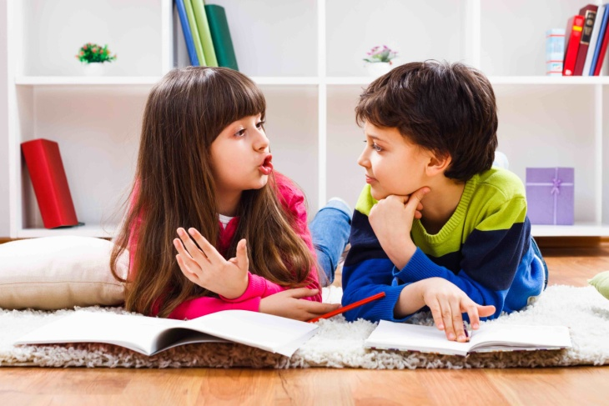
Социальный успех определяется рядом условий:
Личная привлекательность
Важно объяснить как можно раньше ребенку, что человеческая привлекательность - это гораздо больше, чем природная красота. Даже самые некрасивые люди могут стать более привлекательными с помощью простых средств: аккуратность и чистоплотность, хорошие манеры, овладение каким-либо умением.
Навыки общения
Ребенок общается с окружающими так, как общаются с ним его родители, он повторяет жесты, мимику, интонации и отношение к людям. Если отношения в семье доверительные, открытые, ребенок впитывает культуру общения из повседневной жизни.
Чувство юмора
Для полноценного общения необходимо с самого раннего детства развивать у детей чувство юмора. Люди, умеющие со смехом, улыбкой, шуткой выйти из затруднительного положения, всегда в центре внимания. Они, как правило, живут в ладу с окружающими в любом коллективе — детском, взрослом или разновозрастном. Умение смеяться над собой. Самоирония – прививка от комплекса неполноценности. Быть жизнерадостным – все равно, что быть счастливым. Ведь с чувством юмора часто соседствуют лидерские качества и находчивость, доброта и тактичность, популярность в коллективе и покладистость.
Помогите ребенку стать хорошим другом.
Ваш ребенок должен быть чутким, порядочным и отзывчивым, уметь дарить любовь и теплоту, быть надежным другом, уметь откликаться на чужую беду. Беседуя с ребенком о дружбе, можно обсудить детские пословицы: «Скажи мне, кто твой друг, и я скажу, кто ты», «Друга ищи, а нашел – береги», значение слов известной детской песенки «Без друзей меня чуть-чуть, с друзьями – много». Читая сказки находим массу примеров дружбы сказочных героев. Хороший ли друг Буратино, Карлсон, Незнайка, Чиполлино? Обязательно внимательно выслушайте ответ ребенка на этот вопрос. Аргументы помогут вам лучше понять представления вашего ребенка о дружбе. Дружбе ведь тоже надо учить: выбирать друзей, беречь, ценить, понимать их, помогать им. Расскажите ребенку, кто такой друг, что дружат с кем-то не из-за какой-то выгоды, а просто так, расскажите, что с другом очень весело, друг может помочь в трудную минуту.
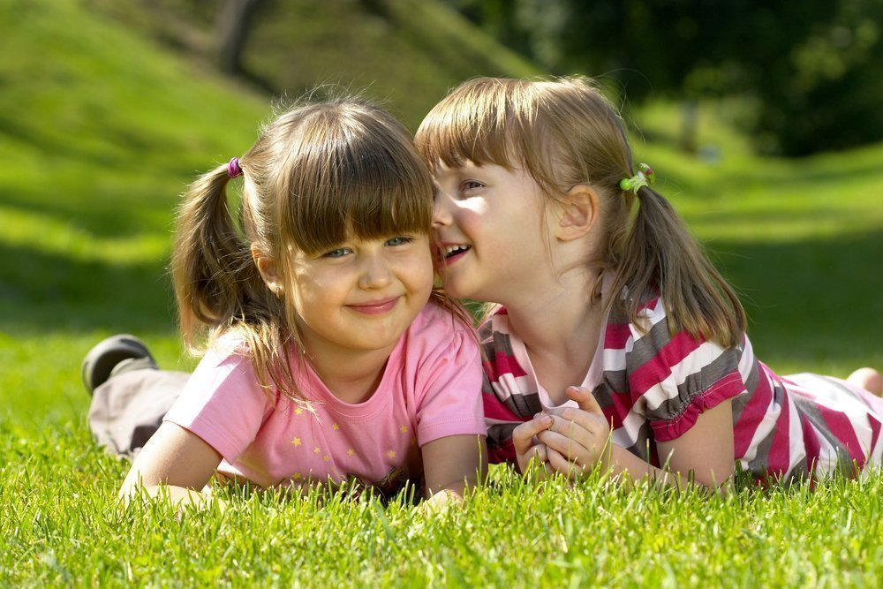
Чтобы ребенку было понятнее, кто такой друг (или подруга, на собственном примере показывайте, что у вас тоже есть верные друзья. Рассказывайте истории из жизни, когда вам очень помогли друзья и как выручали друзей вы. Расскажите ребенку, что жизнь без друзей скучна и однообразна, что без друзей трудно прожить в одиночку. Ребенок, как губка, впитывает модели родительских отношений.
Детсадовские дети удовлетворяют потребность в общении в группе. Дети, не посещающие детский сад, здесь могут рассчитывать только на своих близких. Приглашайте ребят к себе играть, смотреть мультфильмы, читать интересную книжку, что ребенок больше времени проводил среди сверстников.
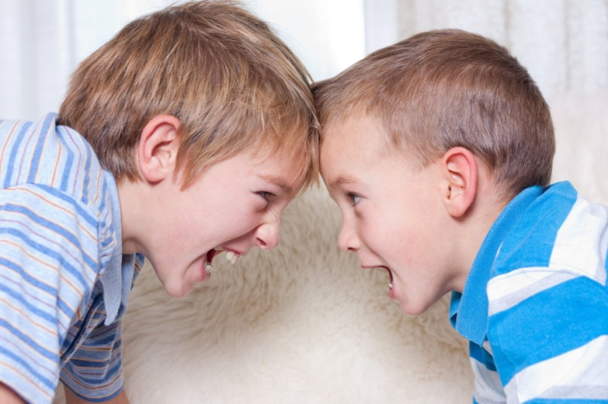
Как стоить взаимоотношения с конфликтными детьми:
Сдерживайте стремления ребенка провоцировать ссоры с другими. Надо обращать внимание на недружелюбные взгляды друг на друга или бормотания чего – либо под нос. Конечно, у всех родителей бывают моменты, когда нет времени или сил контролировать детей; – не стремитесь прекратить ссору, обвинить другого ребенка в ее возникновении и защищая своего. Старайтесь объективно разобраться. – после конфликта обговорите с ребенком причину его возникновения, определите неправильные действия вашего ребенка. Попытайтесь найти иные возможности и способы выхода из конфликтной ситуации; - не обсуждайте при ребенке проблемы его поведения; - не всегда следует вмешиваться в ссоры детей; - дети сами могут найти общий язык, и при этом они учатся общаться друг с другом. Если же во время ссор один из них всегда побеждает, а другой выступает «жертвой», следует прервать такую игру, чтобы предотвратить формирование робости у побежденного.
Начните развивать ребенка как можно раньше, и тогда он будет готов к преодолению трудностей жизни, ее тернистых тропок и ухабов.

Спасибо за внимание!!!

Материал подобрала педагог-психолог Леонтьева Е.Ю.

